ÇANAKKALE BİGA AKSAZ BALIKÇI BARINAĞI ONARIM VE TEVSİİ İNŞAATI

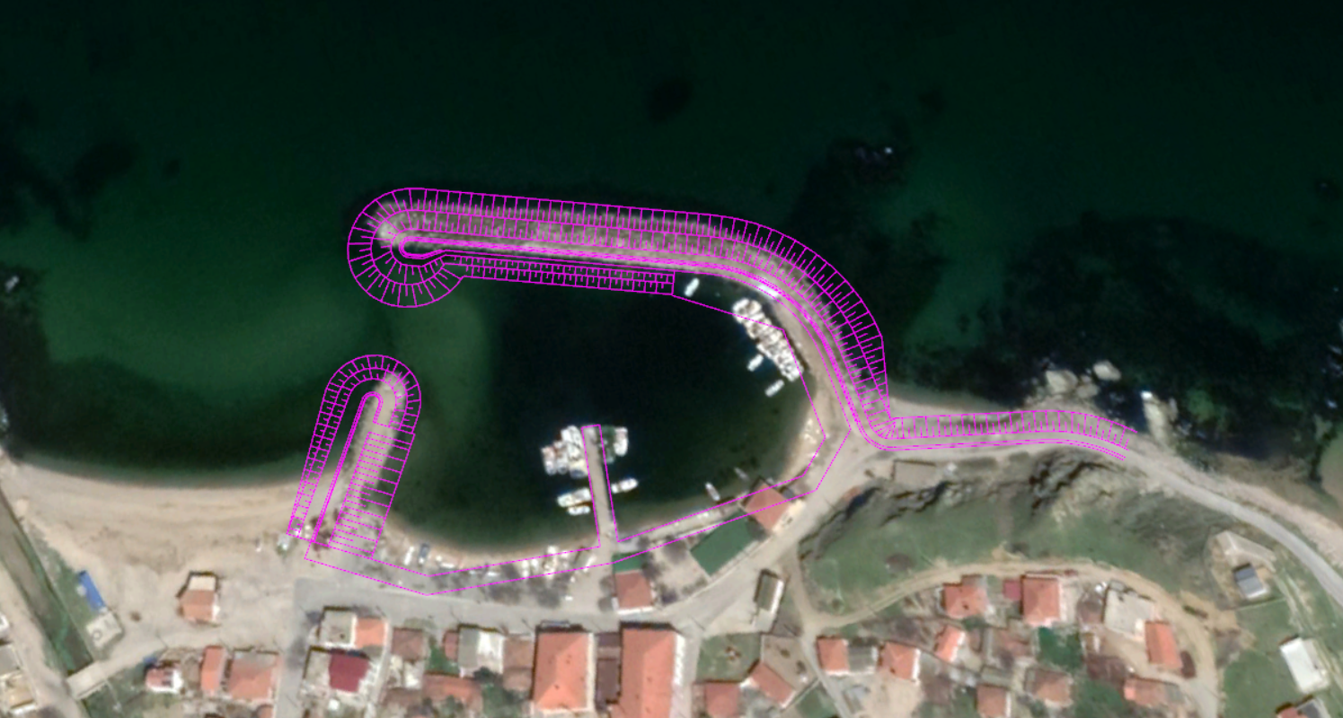

Proje Bedeli : 7.660.000,00 TL
Başlangıç - Bitiş : 26.01.2021-15.07.2023
Teknik Özellikler : 185m Ana Mendirek ve 50m Tali Mendirek Onarımı, 133,53m (-2)m, 80 m (-3)m rıhtım, 40m çekek yeri onarımı, 40mx6m kazıklı iskele, Ana ve Tali Mendirek Fener Kuleleri, Elektrik ve Su Tesisatı, Basen içi Tarama.

